Здоровое отношение к жизни – вакцина от опасного поведения.

Родители, если у вашего ребенка вы наблюдаете следующие признаки:
- Подавленное настроение
- Потеря удовольствия
- Усталость
- Потеря уверенности в себе или самоуважения
- Чрезмерная самокритика или необоснованное чувство вины
- Повторяющиеся мысли о смерти или самоубийстве, либо же попытки к нему
- Чувство нерешительности или ослабление способности концентрации внимания
- Одежда с длинными рукавами, избегание ситуаций, в которых нужно показать тело
- Увлечённость татуировками, пирсингом и другими болезненными процедурами
- Подписка в соцсетях на сомнительные сообщества
- Проблемы в общении со сверстниками, ухудшение успеваемости

Нужно срочно принять меры, чтобы помочь ребенку выйти из этого состояния.

Что делать?

- Разговаривайте с ребенком о позитивном, задавайте ему вопросы о его состоянии, говорите о будущем, стройте планы. Покажите ему позитивные стороны и ресурсы его личности. Не надо сравнивать его с другими ребятами.
2. Занимайтесь с ребенком новыми делами: запишитесь в тренажерный зал, вместе гуляйте новыми маршрутами, съездите в выходные на экскурсию, сходите в кино. Заведите домашнее животное. Это поможет ребенка настроить на позитивный лад.
3. Следите за тем, чтобы ребенок хорошо высыпался, нормально питался, достаточно времени находился на свежем воздухе, занимался подвижными видами спорта.
4. Обратитесь за консультацией к специалисту – психологу, врачу-психотерапевту.

Факторы, препятствующие возникновению разрушительных мыслей у подростка.

- эмоциональная привязанность к значимым родным и близким;
- выраженное чувство долга, обязательность;
- концентрация на состоянии здоровья, боязнь причинения себе физического ущерба;
- наличие жизненных, творческих, семейных планов, замыслов;
- наличие духовных, нравственных и эстетических критериев в мышлении;
- умение снимать психическое напряжение.
- проявление интереса к жизни.

Чем большим количеством жизнеутверждающих факторов обладает ваш ребенок, чем сильнее его «психологическая защита» и уверенность в себе, тем крепче он будет держаться за жизнь.

Если беда случилась и Ваш ребенок говорит о желании уйти из жизни или нанес себе повреждения, нужно незамедлительно обратиться к

врачу-психиатру!

Что врач-психиатр будет делать?

1. Проведет внешний осмотр ребенка на предмет физических изменений неестественного характера.
2. Поговорит с ребенком и с вами (клиническая беседа).
3. Проведет психодиагностическое исследование личностных черт ребенка, степени социальной изоляции, импульсивности, уровня депрессии и т.д.

Только после исследования, врач-психиатр может назначить:

1) Психотерапию (на индивидуальных и групповых сеансах подростки меняют представление о себе и о мире, учится справляться с эмоциями и стрессом).
2) Медикаментозную поддержку (назначается по показаниям врачом-психиатром).
3) Семейную психотерапию (ребенок и родители учатся правильно реагировать на поведение друг друга и поддерживать друг друга).

Где можно получить помощь?

ПОМОЩЬ РЯДОМ !

В ГБУЗ ЯНАО «Ноябрьский ПНД» по субботам (с 13:00 до 17:00 час.) на базе отделения патологии речи проводится группа для родителей детей с самоповреждающим поведением.

Обращаться можно в регистратуру поликлиники Ноябрьского психо-неврологического диспансера по
тел.: 8 (3496)-34-65-67
Адрес: г. Ноябрьск, ул. 8 Марта-6.

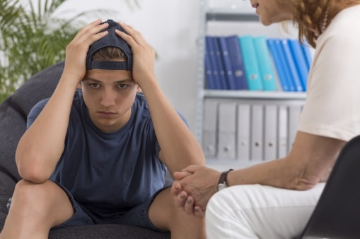

ГОСУДАРСТВЕННОЕ БЮДЖЕТНОЕ УЧРЕЖДЕНИЕ ЗДРАВООХРАНЕНИЯ ЯМАЛО-НЕНЕЦКОГО АВТОНОМНОГО ОКРУГА "НОЯБРЬСКИЙ ПСИХОНЕВРОЛОГИЧЕСКИЙ ДИСПАНСЕР"

Информация для родителей!

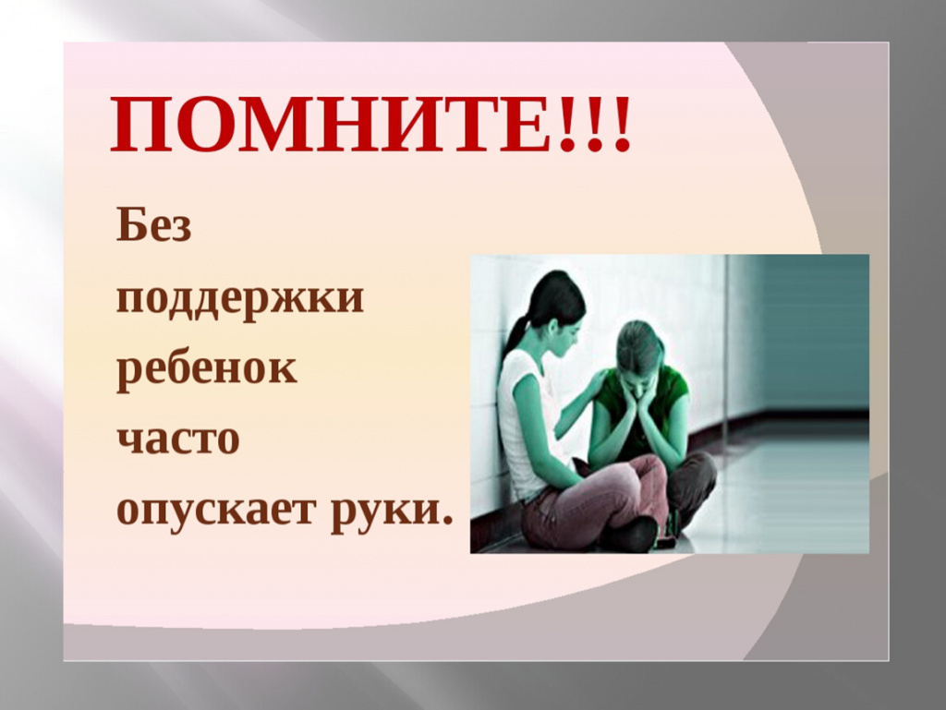

г. Ноябрьск

